Летел Комар над прудом и трубил:
— Я — Комарище!
Жигать мастерище.
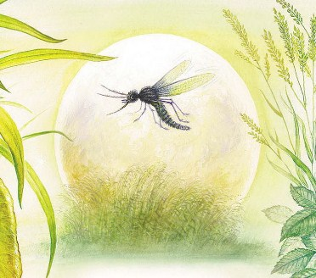
Носом востёр,
Зол и хитёр.
Все меня боятся:
За всех умею взяться.
Зверя и птицы
Крови напиться.
Недруги ищут
Меня, Комарищу,
А я удал:
Жиг! — и умчал.
Никому меня, Комара, не словить!
Услыхала его Стрекоза и говорит:
— Не хвались, Комар, храбростью да ловкостью. В лесу дремучем на болоте топучем живёт Росянка — Комариная Смерть. Изловит тебя, кровопийцу, Росянка.
— А вот не изловит! — говорит Комар.
Затрубил и полетел в лес.
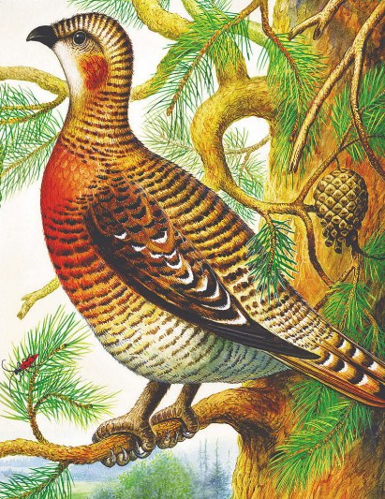
Прилетел в лес дремучий — видит: сидит на сосне Копалуха. Перо у Копалухи плотное, ноги жёсткие, нос костяной. Поди подступись к ней!
А Комар сел ей на бровь, где перышек нет, изловчился — жиг её в бровь!
Сорвалась Копалуха с сосны, заклохтала, загремела крыльями по лесу!
А Комар увернулся, в сторону метнулся, повыше поднялся — летит, трубит:
— Не словила меня, Комара, Копалуха!
Летит по лесу дремучему, видит: в кустах Грибник пробирается, суковатым батожком подпирается, картузом от мошки отбивается. На теле у Грибника рубаха, на ногах — штаны, а внизу — сапоги. Поди подступись к нему!
Комар сел ему на нос, где на коже нет одёжи, изловчился — жиг его в нос!
Вскрикнул Грибник, замахал батожком, грибы выронил.
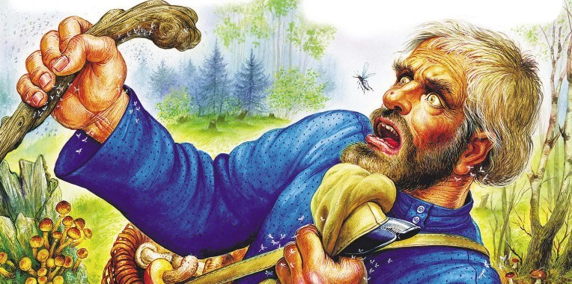
А Комар увернулся, в сторону метнулся, повыше поднялся — летит, трубит:
— Не словил меня, Комара, Грибник!
Летит по лесу дремучему, видит: из чащи Сохатый прёт, бородой трясёт, рогами дерева задевает, ногами бурелом сокрушает. Всё тело Сохатого длинной шерстью поросло, а рога да копыта костяные. Поди-ка к нему подступись!
А Комар подлетел, на веко ему, где шерсть коротка, сел — жиг в глаз!
Взревел Сохатый, рогом дерево с корнем вырвал, копытами землю взрыл.
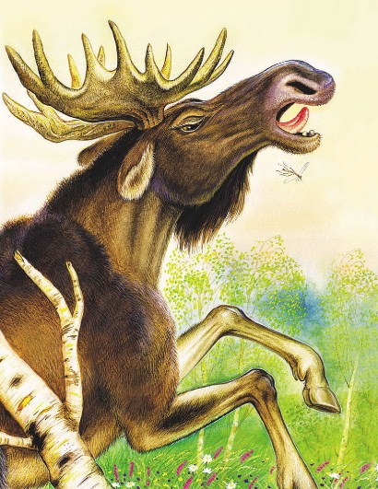
А Комар увернулся, в сторону метнулся, повыше поднялся — летит, трубит:
— Не словил меня, Комара, Сохатый!
Летел-летел, глядит — среди леса дремучего болото топучее. Никого на болоте нет, только мох кругом, а во мху малая Травинка растёт.
Спустился Комар на болото, сел на Травинку.
Спрашивает Травинку:
— Уж не ты ли Росянка — Комариная Смерть?
Отвечает Травинка сладким голоском:
— Погляди, Комар, на мои цветочки.
Поглядел Комар на цветочки. Белые цветочки в зелёных колокольчиках. Солнце за тучку, — цветочки в колокольчики. Солнце из тучки, — и цветочки выглянут.
Говорит Комар Травинке:
— Хороши у тебя цветочки! А не видала ты Росянки — Комариной Смерти?
Говорит Травинка сладким-пресладким голоском:
— Погляди, Комар, на мой колосок…
Поглядел Комар на колосок.
Колосок прямой, зелёный, стройненький.
Говорит Комар Травинке:
— Ничего себе колосок. А не слыхала ты про Росянку — Комариную Смерть?
Говорит Травинка приторным голоском:
— Погляди, Комар, на мои листочки!
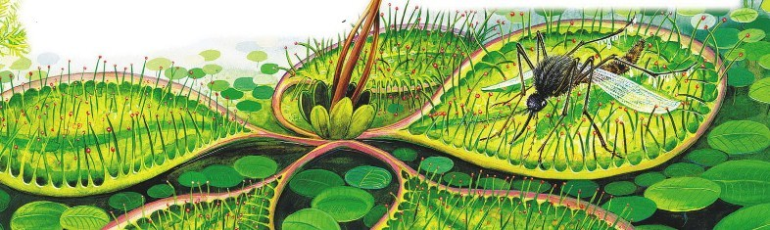
Поглядел Комар на листочки. Круглые листочки лежат на земле, по краям их частые булавочки, на булавочках медвяная роса капельками.
Как увидел Комар те капельки, — сразу пить захотел. Слетел на листок, опустил в каплю носок, стал росу медвяную пить.
Летела мимо Стрекоза, увидала Комара на листке и говорит:
— Попался Комар Росянке!
Хотел Комар крыльями взмахнуть, — крылья к листку пристали; хотел ногами шагнуть, — ноги увязли; хотел нос вытащить, — нос прилип!
Изогнулись гибкие булавочки, вонзились в комариное тело, прижали Комара к листку, — и выпила Росянка комариную кровь, как пил Комар кровь звериную, птичью и человечью.
Тут Комару и смерть пришла.
А Росянка и по сей день на болоте живёт и других комаров к себе ждёт.

